Formation Inspiration
Version 8

Quand les idées pop up!



Lyne Henry
Personne-ressource TIC-FGA
Capitale nationale
Février 2013
D’abord, dans quel contexte pourriez-vous utiliser le logiciel « Inspiration »?
- Création et organisation d’un atelier
- Rédaction d’une SA
- Planification d’un projet TIC
- Offrir aux élèves des outils visuels de travail : une méthode d’autocorrection, une démarche de travail, un questionnement sur une tâche,
- Brainstorming, …
Une première utilisation
Dans la classe, on peut utiliser ce logiciel pour faire du Brainstorming : les élèves fournissent les idées, vous les inscrivez dans des bulles et ensuite, vous leur enseigner comment les regrouper, les catégoriser, faire des liens. Les élèves découvriront qu’ils viennent de faire le plan d’un texte et pour leur prouver, vous transférerez le tout en traitement de texte.
Une deuxième utilisation
Offrir aux élèves des outils visuels de travail :
- une méthode d’autocorrection;
- une démarche de travail;
- un questionnement sur une tâche, …
Troisième utilisation
Sélectionner les informations pertinentes à la résolution d’un problème
Quatrième utilisation
Organiser ses idées en vue de produire un texte, de créer du matériel didactique, d’animer un atelier, d’organiser une activité ou une sortie scolaire,…
Et je pourrais continuer longtemps …

Quel mode utiliser?
Schéma, plan ou carte mentale? On s’attarde au mode schéma car c’est probablement celui que vous prendrez le plus souvent. Je vous propose donc une démarche d’appropriation et de travail
- Vous êtes néophyte et ne connaissez aucunement Inspiration, je vous conseille de visionner des vidéos offerts dans le didacticiel 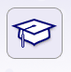 à savoir :
  - A- Introduction au mode schéma
  - C- Mode schéma 2e partie
  - E-Inspiration et les TBI
Pourquoi ces vidéos, parce que dans votre travail et avec les élèves, vous développerez davantage sous cette forme que sous la forme de carte mentale où on ne développe qu’une idée centrale. Cependant, je vous conseille de les visionner après vous être approprié le mode schéma.
- Dans la zone documentation, vous trouverez le Guide de l’utilisateur, il fait 293 pages, donc n’imprimez que ce que vous aurez besoin et encore. Mais, l’Université Laval en a produit un (il compte 72 pages) qui va à l’essentiel et que vous trouverez à cette adresse : http://www2.cslaval.qc.ca/trousseapo/IMG/pdf_pdf_Mise_en_route-inspiration-2.pdf
- Les exemples; je vous conseille d’en visionner certains, car il vous donne une idée de la manière dont leurs auteurs ont travaillé avec le logiciel
- Vous connaissez déjà Inspiration, consultez ce tutoriel et prenez ce dont vous avez besoin.

Maintenant, passons aux choses sérieuses et créons un schéma
Assurez-vous que vous avez accès à la barre des menus et à la barre d’outils du schéma; souvent cette dernière est masquée. Si c’est le cas, cliquez sur « Affichage », ensuite sur « Barre d’outils » et finalement sur « Principale »
Examinons d’abord l’interface du schéma et celle de la carte mentale.
Voici l’interface d’inspiration – sous la forme Schéma:
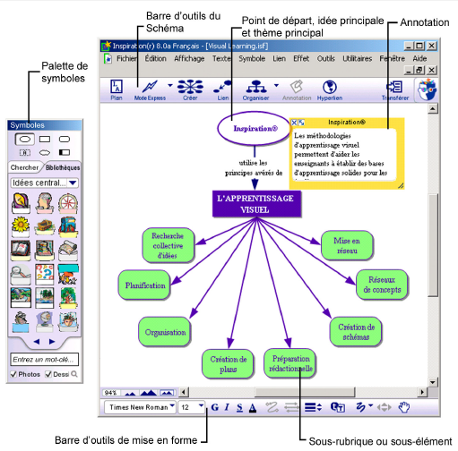

Tiré du document de l’Université laval

Découvrons-le sous sa forme Carte mentale :

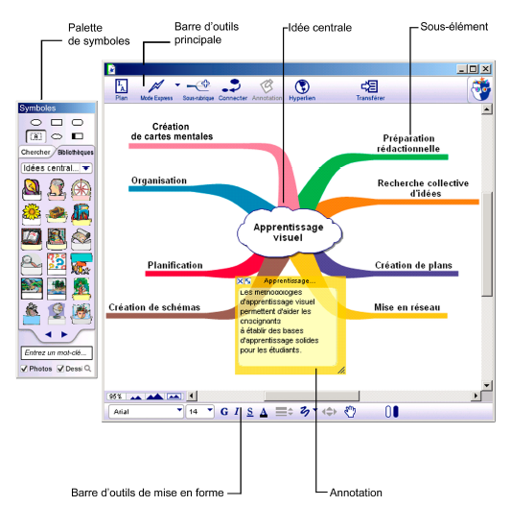
Tiré du document de l’Université Laval

Démarche de création d’un schéma
- Ouvrir Inspiration et cliquer sur « Schéma ». N’oubliez pas d’enregistrer régulièrement.
- Le logiciel ouvre avec une cellule au centre et le texte « idée principale » est sélectionné. Vous n’avez qu’à écrire votre idée.
- Pour ajouter de nouvelles cellules, cliquez dans une zone de l’interface et ensuite appuyez sur 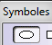. Vous créant autant de bulles que vous le souhaitez et à l’aide de la souris, vous les placez à l’endroit désiré.
- Créer des liens entre les bulles
  - Placez vos bulles correctement
  - Cliquez dans la bulle d’où partira le lien
  - Cliquez sur le bouton « lien » 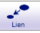
  - Une boîte apparaît sur le lien entre les 2 bulles reliées :
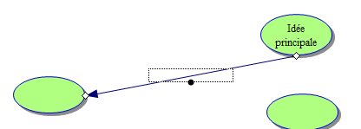
  - Vous écrivez dans ce rectangle la nature du lien qui unit les 2 bulles
- Améliorer votre schéma
Actuellement, mon schéma a cette allure :
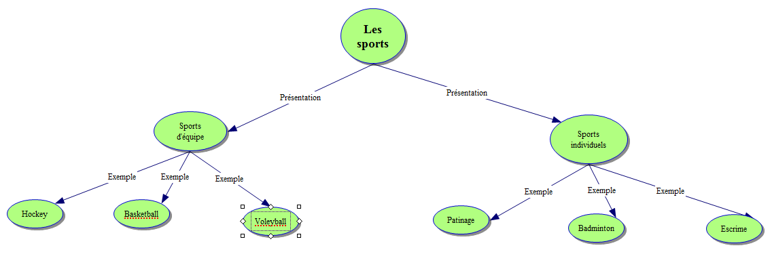
  - Première retouche : On peut ajouter de la couleur, du gras, … Au bas de la fenêtre, vous avez tous les outils pour effectuer une mise en forme intéressante de votre schéma :
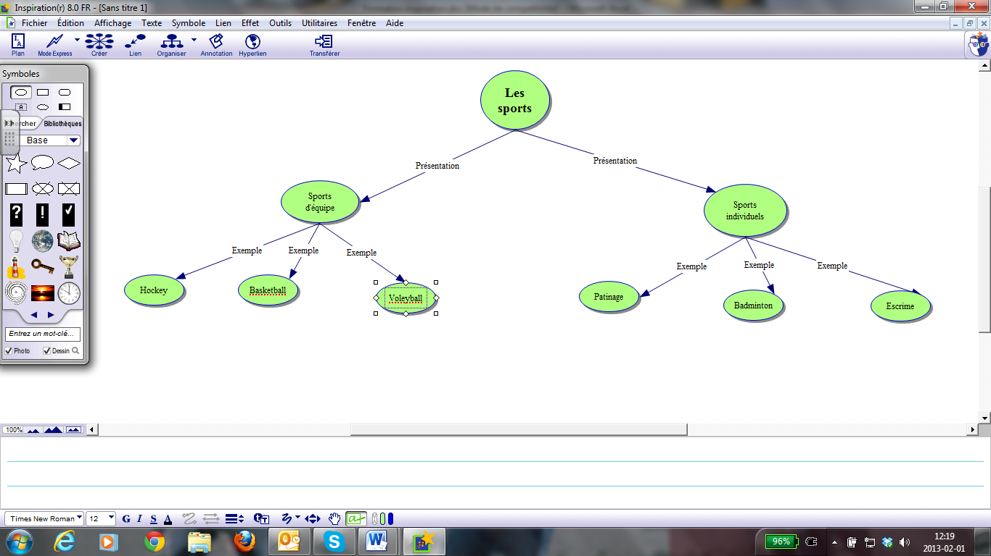
Voyez comment mon schéma s’est amélioré :
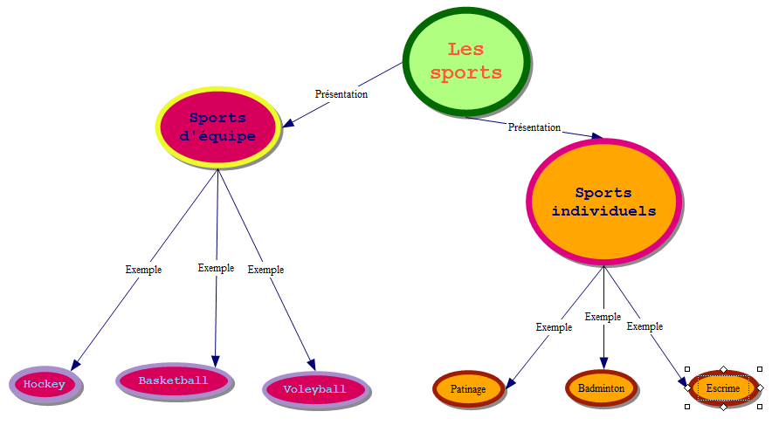
  - Deuxième retouche : Les bulles vont prendre la forme de leur contenu
    - Vous cliquez sur la bulle à transformer, dans la rubrique symbole, vous repérez l’image qui correspond au contenu de votre bulle, exemple hockey et vous cliquez sur l’image, elle prend la place de la bulle.
La rubrique Symbole n’a pas d’image correspondant au contenu de certaines de vos bulles, voici quoi faire :
Pour importer une image en tant que symbole :
- Sur votre schéma, cliquez à l'emplacement où vous souhaitez insérer l'image.
- Dans le menu Édition, sélectionnez Insérer une image.
- Sélectionnez le fichier que vous souhaitez insérer, puis cliquez sur Ouvrir.
Il ne reste qu’à la redimensionner. Et voici de quoi a l’air maintenant mon schéma.
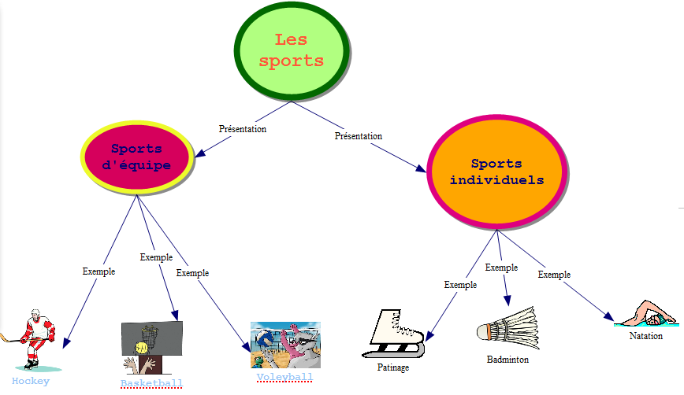
  - Autres personnalisations :
    - Les liens : Dans la barre en bas, vous avez des boutons liens :
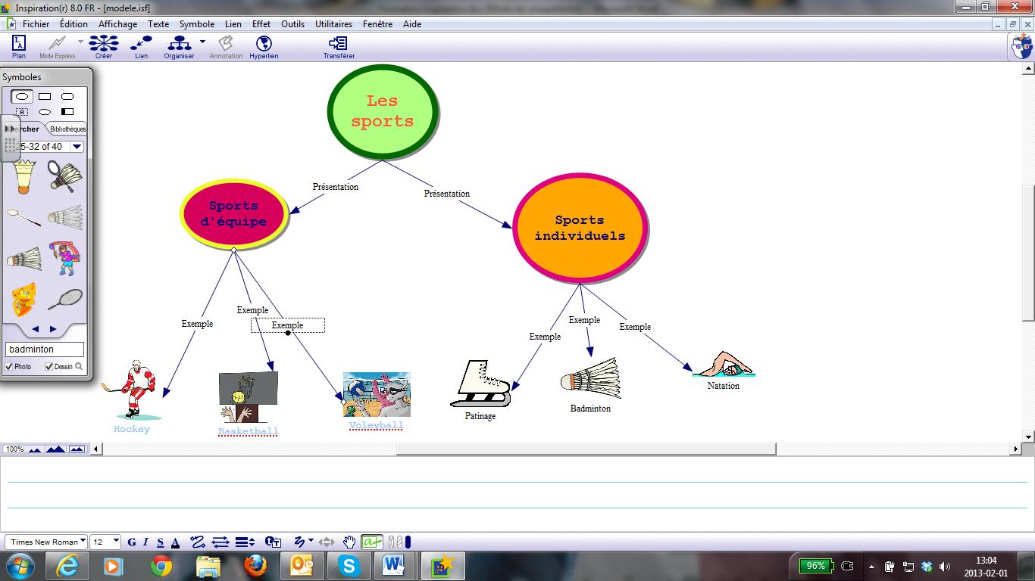
Si vous cliquez sur chacun, vous verrez toutes les options possibles et avec le 3e bouton, vous gérez l’épaisseur de lien
    - Modifier les liens avec le menu « Effet » Il suffit de choisir ce qui vous convient.
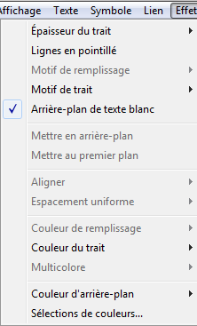
- Annoter le contenu d’une cellule
Vous souhaitez donner une information complémentaire ou encore inscrire une information que vous ne voulez pas oublier de dire lorsque vous ferez votre présentation, il suffit d’annoter. Comment faire ?
  - Sélectionnez la cellule où vous souhaitez insérer votre annotation
  - Cliquez sur « Annotation »
  - Écrivez votre texte. Elle se présente ainsi : 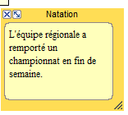Pour la fermer, vous cliquez sur leX et pour l’ouvrir, sur ce bouton : 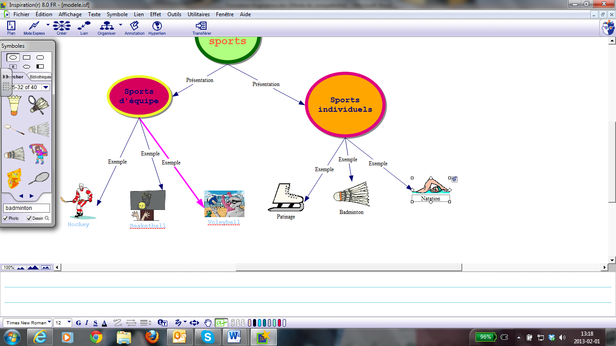
- Insérer un lien hypertexte
  - Vers un site web; Sélectionnez un mot, cliquez sur le bouton « Hyperlien », une fenêtre s’ouvre, copiez/collez l’adresse du site à l’endroit approprié et cliquez sur OK
  - Vers un fichier; assurez-vous que le fichier est dans le même dossier que votre schéma
    - Cliquez sur « lien hypertexte »
    - Cliquez sur « fichier »
    - Sélectionnez le fichier en vous rendant dans le dossier où vous l’avez sauvegardé
    - Double cliquez dessus ou un clic et appuyez sur le bouton « ouvrir »
    - Cliquez sur « ok »

  - Insérer une vidéo
    - Déposez la vidéo à insérer dans le dossier où se trouve votre schéma
    - Cliquez sur le menu « outils »
    - Cliquez sur l’option « insérer une vidéo »
    - Repérez le dossier où se trouve la vidéo
    - Double cliquez dessus ou un clic et appuyez sur le bouton « ouvrir »
    - Cliquez sur ok
    - Placez-là où vous la désirez dans votre schéma
  - Insérer du son : Même procédé que pour la vidéo
  - Enregistrer un fichier son
    - Cliquez sur le menu « outil »
    - Cliquez sur l’option « insérer une vidéo ou un son »
    - Cliquez sur « enregistrer un son », cette fenêtre apparaîtra :
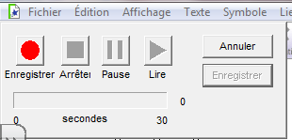

    - Cliquez sur le bouton rouge pour enregistrer vos propos, ensuite sur le carré quand vous avez terminé et finalement cliquez sur le bouton « enregistrer » placé sous « annuler ». Une bulle apparaît dans votre schéma avec une icône son. Si vous appuyez dessus, votre message est diffusé. Vous pouvez changer la bulle pour une image plus représentative.

- Transférer le tout en mode « Traitement de texte »
  - Cliquez sur le menu « fichier » et ensuite sur « transférer vers un traitement de texte »
  - Cochez la case « inclure le schéma »
  - Cliquez sur ok. Vous obtiendrez une page avec une « photo » de votre schéma et vos informations transformées en plan. Voici un exemple du résultat :
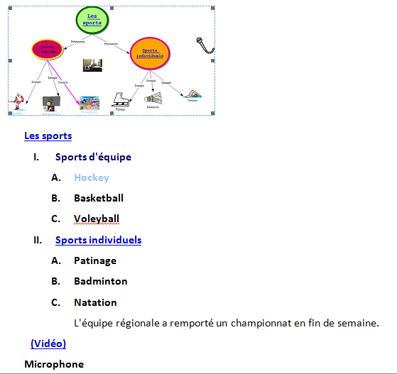

Fin de la formation !

